重庆市合川区人民医院拟采购1台生命体征监测仪
小额询比价公告

各位供应商：
根据院内审批，我院现需采购生命体征监测仪1台，产品品牌：不限，型号：不限,参考技术参数见附件1。总价不超过2.8万元。请有经销资质及货源的供应商积极参与报价，报价含与货物相关的所有费用。报价时请将经销商、生产厂家资质、产品彩页、报价表（见附件2）加盖单位公章，注明产品质保期和联系方式。送货单开具内容包括：产品名称、规格型号、生产厂家、单价、数量、注册证、生产许可证、序列号（批号）、生产日期、有效期、合计金额等。
送货地点：送货到医院指定地点。
报价时间：从现在起到2025年12月11日16:00截止，逾期不予受理！
报价资料上传至合川区人民医院招标办邮箱：hcrmyyzbb@163.com。
付款方式：终末验收合格后支付货款的95%，剩余5%待质保期满后无息一次性支付。
报价咨询电话:023-42827145 唐老师
注:所投产品的规格型号等与采购需求一致，最低报价取得供货权，报价前可不带样品审核，但如后期供货产品临床科室反映不适用，应无条件退换货。

附件1：生命体征监测仪参考技术参数

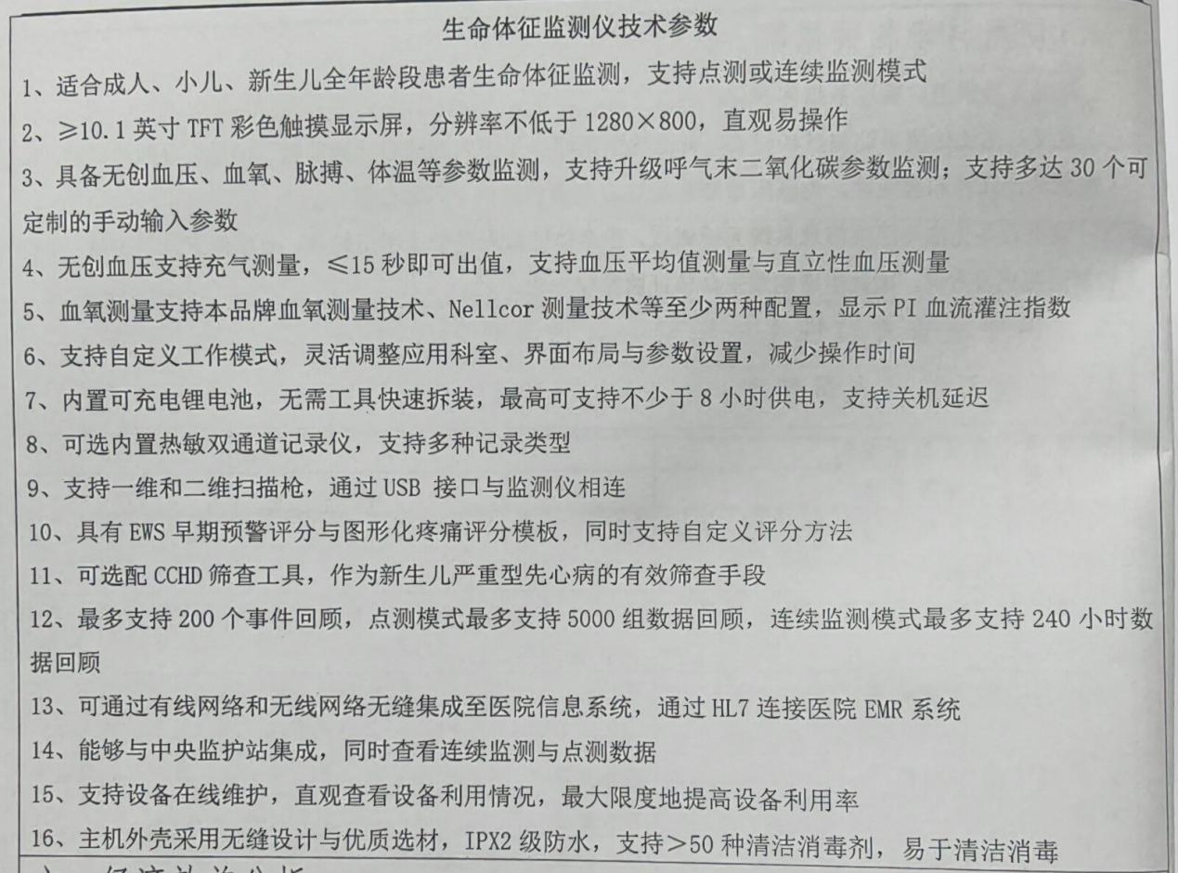
附件2：报价表
项目编号：x2025003 名称：生命体征监测仪1台
产品名称 | 品牌 | 规格型号 | 制造商名称 | 数量 | 单位 | 单价  （ 元 ） | 质保期
 |  |  |  |  | 台
合计金额： |  |  | 大写：

注：1、请供应商完整填写本表。
2、该表可扩展，并逐页签字或盖章。

联系人：

联系电话：

供应商名称（公章）：
年 月 日

